Jung Pumpen hilft
Pumpenspenden in die betroffenen Hochwassergebiete

Pentair Jung Pumpen verteilt 400 Kellerentwässerungspumpen in die betroffenen Gebiete. In Zusammenarbeit mit Installateuren und Innungen werden die dringend benötigten Förderaggregate vor Ort verteilt.

Nach der Hochwasserkatastrophe, die große Teile Deutschlands erfasst hat, stehen immer noch zahlreiche Keller, Souterrainwohnungen und sonstige Untergeschosse voll mit schlammigem Wasser. Die Elektroversorgung ist teils wiederhergestellt, so dass Tauchpumpen helfen können, die Wassermassen zu entsorgen.

„Wir haben sofort reagiert“, sagt Geschäftsführer Stefan Sirges, „und trotz erheblicher Lieferprobleme, die die Covid-Krise verursacht, alle Kellerentwässerungspumpen mobilisiert, die zurzeit bei uns verfügbar waren.“

Der Jung Pumpen-Außendienst hat in den Hochwasserregionen Kontakt mit den regionalen Handwerkspartnern aufgenommen und deren Bedarf abgefragt. Darüber hinaus wurden SHK-Innungen beliefert, die die Verteilung vor Ort übernehmen.

Auch in Gütersloh hat Jung Pumpen mit dem engagierten SHK-Unternehmen Henrich Schröder einen verlässlichen Partner gefunden, der die betroffenen Gebiete direkt mit Werkzeugen und Pumpen beliefert. „Heute gingen 120 Kellerentwässerungspumpen an das Isselhorster Handwerksunternehmen, die - komplettiert mit entsprechenden Schlauchanschlüssen – im Erftgebiet verteilt werden,“ freut sich Marketingleiter Dr. Andreas Kämpf.

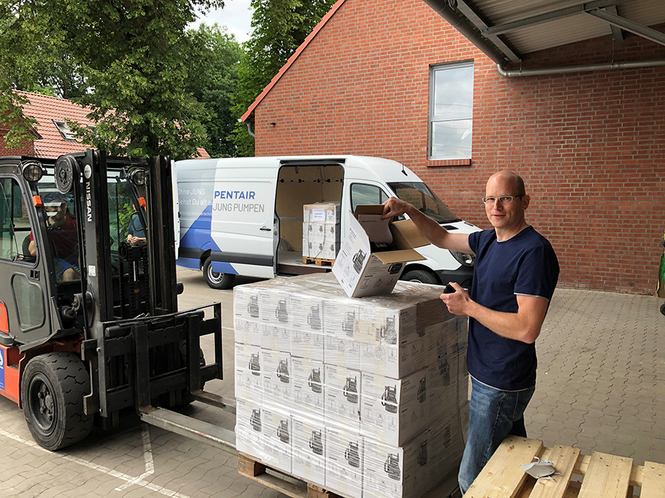

Übergabe von 120 Kellerentwässerungspumpen an die Henrich Schröder GmbH in Gütersloh. Das Installationsunternehmen wird die Pumpen im Katastrophengebiet kostenlos verteilen.

Foto: Pentair Jung Pumpen, Steinhagen
Datum: 22.07.2021

Pentair Jung Pumpen – Quality made in Germany
Seit mehr als 95 Jahren steht JUNG PUMPEN privaten, industriellen wie auch kommunalen Auftraggebern als Experte in der Abwasserentsorgung zur Seite. Als Systemanbieter für Haustechnik, Abwassertechnik und Druckentwässerung gehört das Unternehmen zu den Marktführern in Deutschland. JUNG PUMPEN ist ein Tochterunternehmen der Pentair plc mit 9500 Mitarbeiterinnen und Mitarbeitern in 25 Ländern.

Alle angegebenen Pentair-Marken und -Logos sind Eigentum von Pentair. Eingetragene und nicht eingetragene Marken und Logos von Dritten sind Eigentum der jeweiligen Inhaber.

